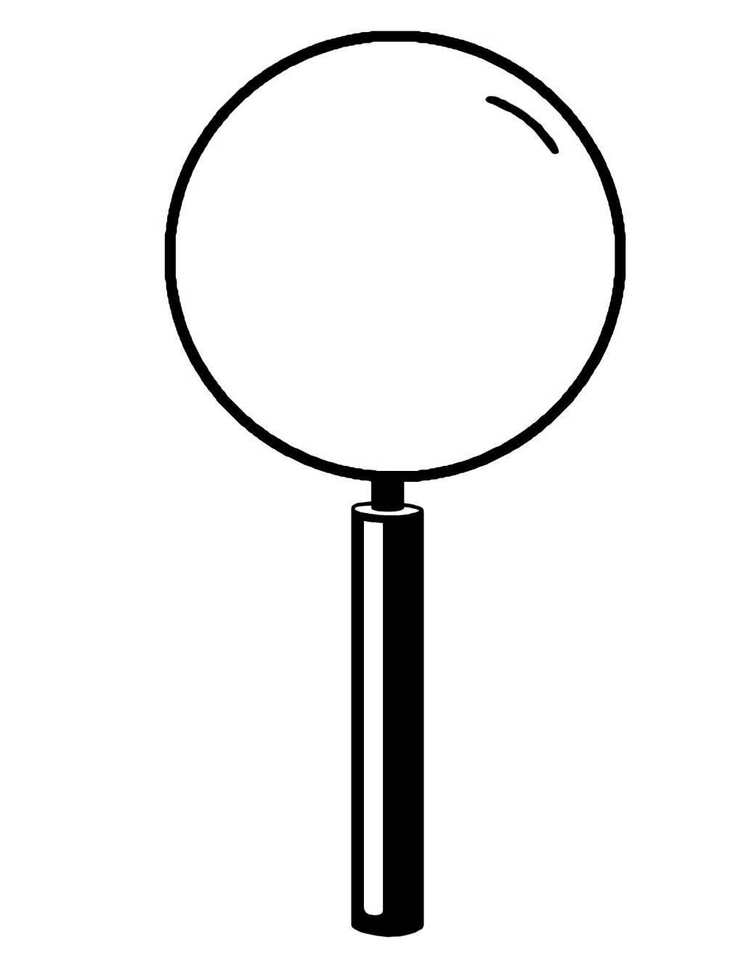

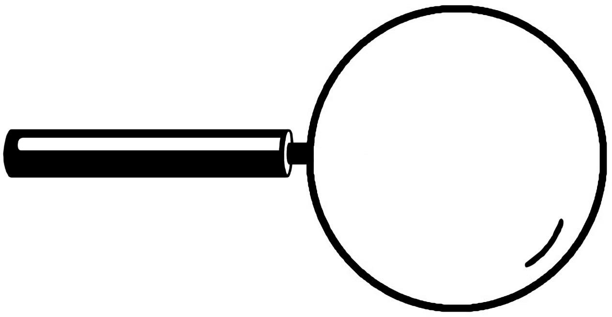

Půdní organismy mají v přírodě důležitý úkol. Uvolňujete půdu, aby byla větraná a kořeny mohly lépe růst. Pomáhají také rozsekávat odumřelé rostliny. Někteří také jedí škodlivý hmyz.

Na přerušované čáře vystřihněte lupy. Slepte je dohromady na ZPĚT. Totéž uděláte s ostatními lupami (zvířaty). Poté připevněte několik zvětšovacích brýlí NAHORU další tím, že je slepíte až na konci dříku. Poslední lupa je pak přilepena do lapbooku.

